Silvestr 2026 na Křižánkách
Křižánky je obec pod Devíti skalami na Českomoravské vysočině.
Ubytování v chalupě přímo v obci. V místě otevřené restaurace i na Silvestra a Nový rok.
https://chalupynakrizankach.cz/
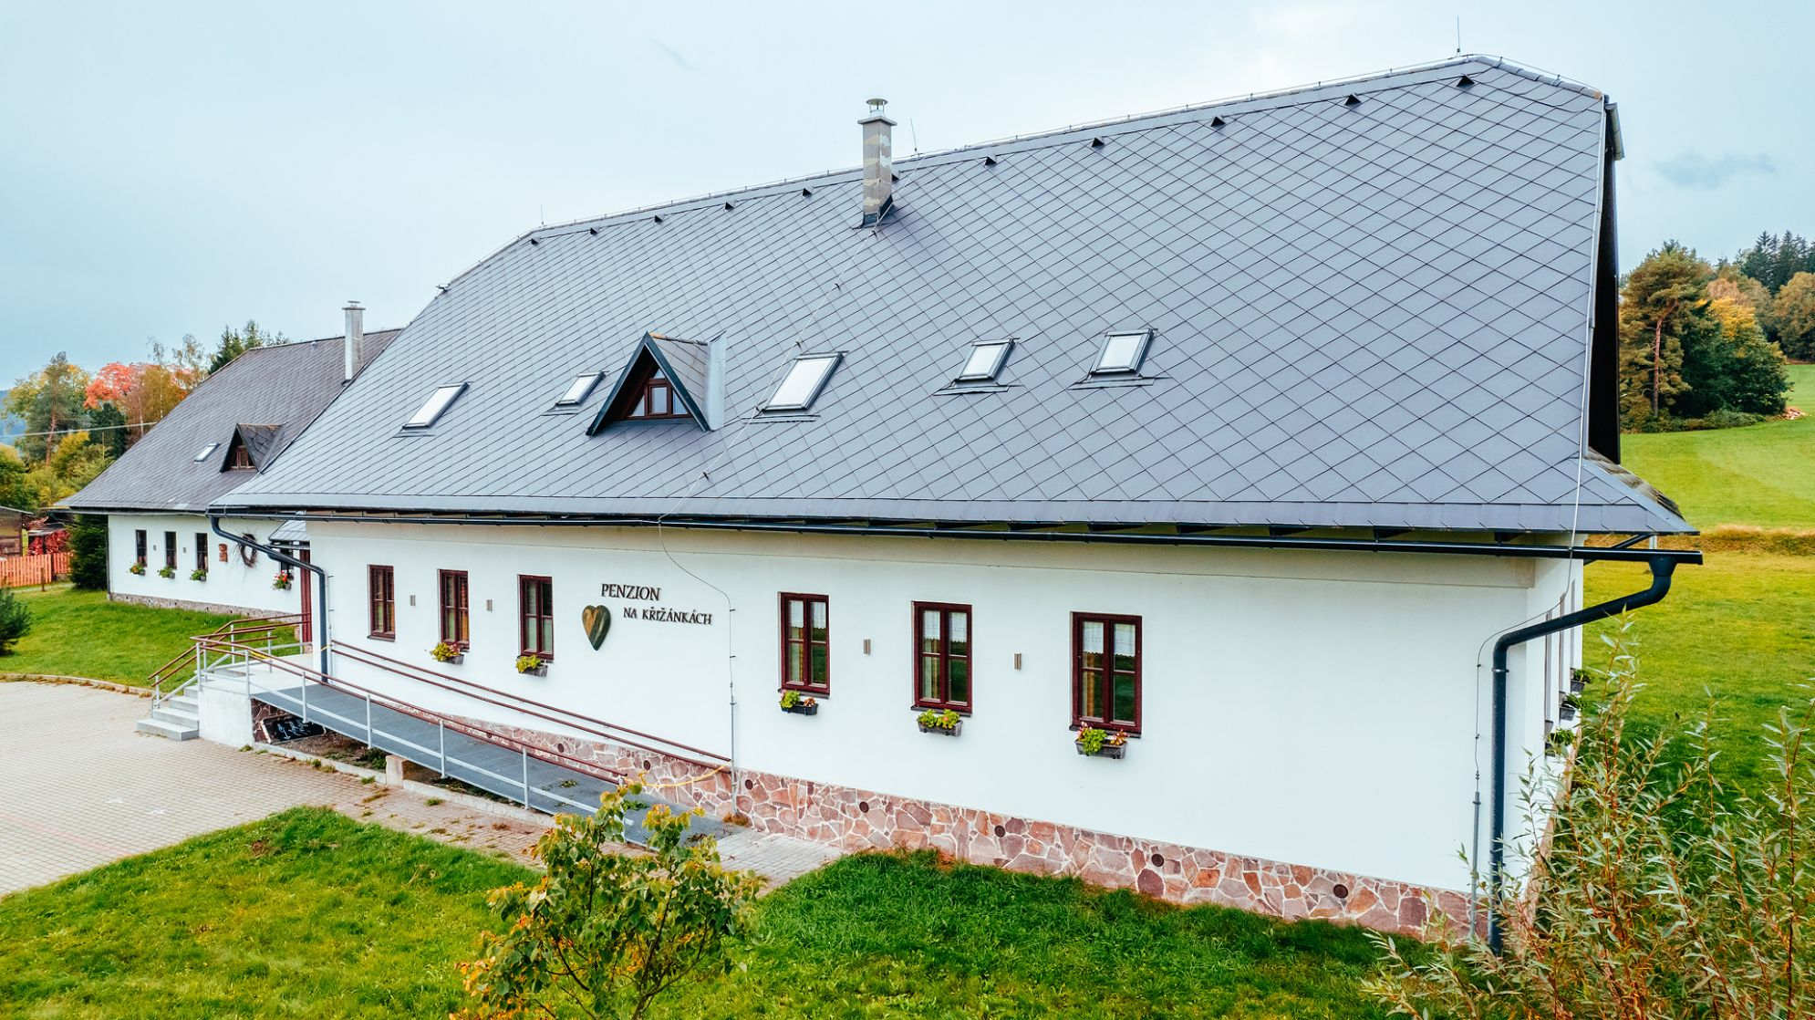

Termín pobytu: 30. 12. 2026 - 3. 1. 2027
Pořádá SD klub Comeback Úvaly a spol.

Tancovat se bude dle přání účastníků a možností callerů a cuerů. Účast přislíbili Jirka Roga Rogalewicz, David Hrbáč, Karel Štefek, Pomněnka Věrka Pěnkavová a Tereza Houba Šebestová Růžičková.
Tancovat se bude pravděpodobně k večeru a večer, přes den výlety. Prostředí krásné, chalupa je pod Devíti skalami.
V chalupě možnost samostatného vaření, velká kuchyň vybavená nádobím, v pokojích sociální zařízení, kuchyňská linka, ta však bez vařiče, jen varná konvice.
V místě otevřené restaurace i na Silvestra a Nový rok.
Cena pobytu cca 4 000,- Kč na osobu, záloha splatná ihned po přihlášení u kontaktní osoby.

Kontaktní osoba: Soňa Ondráčková, mobil 732 632 642, e-mail:sona.ondrackova@tiscali.cz

